
R E P U B L I K A H R V A T S K A
DUBROVAČKO-NERETVANSKA ŽUPANIJA
GRAD DUBROVNIK
Gradonačelnik

KLASA: 350-02/15-01/02
URBROJ: 2117/01-01-18-10
Dubrovnik, 19. listopada 2018.

Sukladno članku 86. Zakona o prostornom uređenju („Narodne novine“ broj 153/13 i 65/17, u daljnjem tekstu: Zakon), a na temelju članka 48. Zakona o lokalnoj i područnoj (regionalnoj) samoupravi („Narodne novine“ broj 33/01, 60/01, 129/05, 109/07, 125/08, 36/09, 150/11, 144/12, 19/13 - pročišćeni tekst i 123/17) i članka 41. Statuta Grada Dubrovnika („Službeni glasnik Grada Dubrovnika" broj 4/09, 6/10, 3/11, 14/12, 5/13 i 6/13 - pročišćeni tekst i 9/15), gradonačelnik Grada Dubrovnika donio je

ZAKLJUČAK

- Utvrđuje se Prijedlog Odluke o izradbi UPU-a naselja Suđurađ i dostavlja Gradskom vijeću Grada Dubrovnika na raspravu i donošenje

- Izvjestitelj o ovom predmetu bit će Jelena Lončarić, pročelnica Upravnog odjela za urbanizam, prostorno planiranje i zaštitu okoliša.

GRADONAČELNIK:
Mato Franković

DOSTAVITI:
- Upravni odjel za urbanizam,
prostorno planiranje i zaštitu okoliša, ovdje
- Upravni odjel za poslove gradonačelnika, ovdje
- Služba Gradskog vijeća, ovdje
- Pismohrana

Gradsko vijeće

KLASA:
URBROJ:
Dubrovnik

Na temelju članka 86. stavka 3. Zakona o prostornom uređenju („Narodne novine“ broj: 153/13 i 65/17) i članka 32. Statuta Grada Dubrovnika („Službeni glasnik Grada Dubrovnika“, broj 4/09, 6/10, 3/11, 14/12, 5/13 i 6/13.-pročišćen tekst, 9/15, 12/15 i 5/18), Gradsko vijeće Grada Dubrovnika na svojoj ________sjednici održanoj __________ 2018. godine donosi

ODLUKU
O IZRADI URBANISTIČKOG PLANA UREDENJA
NASELJA SUĐURAĐ

PREDMET ODLUKE I POLAZNE ODREDBE
Članak 1.
- Donosi se Odluka o izradi Urbanističkog plana uređenja naselja Suđurađ (u daljnjem tekstu: Odluka).

PRAVNA OSNOVA ZA IZRADU I DONOŠENJE PLANA
Članak 2.
- Izradba Urbanističkog plana uređenja naselja Suđurađ pokreće se temeljem čl. 79. i čl. 86. Zakona o prostornom uređenju (Narodne novine 153/13i 65/17 dalje: Zakon)
- Obveza izradbe i donošenja Urbanističkog plana uređenja naselja Suđurađ (dalje: Plan) utvrđena je člankom 148. Odredbi za provođenje Prostornog plana uređenja Grada Dubrovnika (Službeni glasnik Grada Dubrovnika, broj 07/05, 06/07, 10/07, 03/14, 09/14-pročišćen tekst, 19/15 i 18/16 dalje: PPU) kojim se propisuje obveza donošenja planova užeg područja: 1.27 UPU Suđurađ i 1.28 UPU Suđurađ – zona poslovne namjene.
- Plan će se izrađivati u skladu sa Zakonom, Pravilnikom o sadržaju mjerilima kartografskih prikaza, obveznim prostornim pokazateljima i standardu elaborata prostornih planova (Narodne novine 106/98, 39/04, 45/04 - ispravak i 163/04), Uredbi o informacijskom sustavu prostornog uređenja (Narodne novine 115/15), Zakonu o otocima (Narodne novine 34/99, 32/02, 33/06) Zakonu o pomorskom dobru i morskim lukama (Narodne novine 158/2003, 100/2004, 141/2006, 38/2009, 123/2011, 56/2016) te drugim propisima koji se tiču specifičnog stručnog područja.
- Nositelj izradbe Plana je Upravni odjel za urbanizam, prostorno planiranje i zaštitu okoliša Grada Dubrovnika.

RAZLOZI ZA DONOŠENJE PLANA
Članak 3.
- Razlozi donošenja Plana su:
- Rješavanje osnova prometne, pomorske, komunalne i druge infrastrukture
- Omogućavanje infrastrukturnih i drugih projekata s potencijalom iskorištavanja EU fondova
- Razrađivanje i utvrđivanje uvjeta za izgradnju građevina i drugih objekata
- Oživljavanje otoka kroz održivi razvoj gospodarstva, turizma i poljoprivrede
- Utvrđivanje mjera za zaštitu okoliša, prirodnih i kulturnih vrijednosti
- Razrada i prostorna organizacija različitih tipova luka i pomorskog prometa, sukladno PPU-u, te njihovo usklađenje s potrebama stanovništva, sigurnosnim čimbenicima i zaštite krajolika i prirode.

OBUHVAT PLANA
Članak 4.
- Obuhvat Plana načelno je određen PPU-om Grada Dubrovnika te prikazan u grafičkom dijelu elaborata PPU-a Grada Dubrovnika, na kartografskom prikazu 3.6 Područja i dijelovi primjene planskih mjera zaštite.
- Sukladno članku 89. stavku 2. Zakona, Odlukom o izradi urbanističkog plana uređenja promijenjen je obuhvat definiran PPU-om. U obuhvat UPU-a 1.27 naselja Suđurađ je uključen i drugi Plan s oznakom 1.28 UPU Suđurađ – zona poslovne namjene, koji zbog gospodarskog razvoja i utjecaja na Plan čini s prvim jedinstvenu cjelinu.
- U obuhvat Plana uključen je i prijedlog pomorskog dijela obuhvata koji može biti proširen sukladno zaključcima posebnog stručnog maritimnog idejnog rješenja koja se izrađuje kao podloga ovom Planu. Eventualno proširenje (promjena maritimnog dijela obuhvata) koje bi bilo predloženo navedenim idejnim rješenjem u skladu je s ovom Odlukom i ne smatra se izmjenom ove Odluke.
- Područje korigiranog obuhvata Plana je prostor površine približno 47 ha od čega kopneni dio iznosi cca 32 ha, a morski cca 14 ha.
- Sastavni dio ove Odluke je grafički prikaz granice obuhvata Plana.
- U obuhvat Plana uključeni su i svi zaseoci (izdvojeni dijelovi građevinskog područja naselja Suđurađ)
- Područje planske oznake Z3, jugoistočno od naselja bit će obrađeno idejnim maritimnim rješenjem koje će propisati detaljnije smjernice uređenja sukladno PPU-u Grada Dubrovnika.

SAŽETA OCJENA STANJA U OBUHVATU PLANA
Članak 5.
- Urbanistički plan uređenja obuhvaća naselje Suđurađ na istoku otoku Šipana, najvećeg otoka među Elafitskim otočjem površine oko 16,5 km2. Putnička luka u Suđurđu glavna je veza otoka s kopnom i Gradom. Naselje je dobilo ime po crkvi sv. Đurđa na moru, samom središtu naselja. Naselje kao i cijeli otok upečatljivo je po ljetnikovcima dubrovačke vlastele među kojima su možda najpoznatiji ljetnikovci Skočibuha sa vrlo sceničnim tornjevima. U centru naselja, na samom dnu uvale dominira trg kojeg s zapadne strane omeđuje zid perivoja spomenutih ljetnikovaca. Sa sjeverne strane je luža, crkvica sv. Đur(a)đa koja se spominje još od 1285. g. Gradnja današnje crkve sv. Đurđa (dvije crkve jedna uz drugu) potječe iz 16. st. S južne sklop nalazi se „gospodarskih“ građevina, a odmah iza nalazi se samostanska kuća u vlasništvu sestara Bezgrješnog začeća s Danača, koje iza Domovinskog rata nisu više nazočne na otoku. Prema istoku trg je otvoren prema moru i spušta se prema plažici od pržine, koja zbog neriješenog sustava odvodnje nije pogodna za kupanje.
- Sukladno PPU-u, u naselju Suđurađ prevladava mješovita M1 namjena – pretežito stanovanje. Od toga je gotovo pola (48%) neizgrađeno i neuređeno, što znači da se na tom području bez izrade UPU-a ne mogu izdavati akti o gradnji. U samoj jezgri naselja (koja je i konzervatorski zaštićena) nalazi se veliki broj zaštićenih kulturnih spomenika koji nadmašuju lokalne i regionalne okvire i koji mogu biti temelj za daljnji razvoj temeljen na autentičnosti. Uz ovu mješovitu namjenu nalaze se još i namjene koje je nadopunjavaju: Z-namjena (zaštitno zelenilo), Z2 – namjena (šport i rekreacija). Manji dio površine zauzima društvena namjena. Od toga D3 namjena obuhvaća: ambulantu, a D4 namjena obuhvaća: školu i vrtić U okviru groblja nalazi se crkva sv. Duha koja je poznata i izvan lokalnih okvira. K1 poslovna namjena smještena je sjeverno na samom rubu naselja između Pakljene i predjela zvanog Pod Križem i uključena je u ovaj Plan. U naselju se nalaze i dvije zone ugostiteljsko turističke namjene T. Ove zone nisu u obuhvatu ovog Plana već se za njih rade zasebni Planovi, a za jednu od njih (turistička zona Suđurađ Za Orsanom) netom je donesen Plan koji će potaknuti izgradnju. Druga zona (turistička zona Suđurađ JI) neriješenih je imovinsko-pravnih odnosa i ovaj Plan je ne obuhvaća.
- Naselje ima 2 luke: luku otvorenu za javni promet lokalnog značaja kategoriziranu kao putnička te luku posebne namjene - luka nautičkog turizma. Obje su luke uključene sukladno čl. 3. ove Odluke u obuvat ovog Plana zajedno s pripadajućim akvatorijem. Luka otvorena za javni promet lokalnog značaja sastoji se od:
  - Istočna strana malog mula u dužini od 19 metara služi za trenutačni ukrcaj/iskrcaj putnika,
  - Mandrač služi za stalni vez lokalnog stanovništva,
  - Glava starog mula (15 metara), istočna strana velikog mula (35 metara) i rampa (10 metara) trajektnog pristana služi za vez javnog linijskog pomorskog prometa,
  - Operativna obala u duljini 52 metra između starog mula i trajektnog pristaništa služi za komercijalni vez,
  - Zapadna strana velikog mula trajektnog pristana služi za vez domaćih brodara (22 metra) i trenutačni ukrcaj/iskrcaj putnika (20 metara). Ostali dio luke namijenjen je komunalnom vezu
U sklopu luke posebne namjene - luka nautičkog turizma planirano je 50-100 vezova uz Infrastrukturu.
- Naselje je cestom prometno povezano sa Šipanskom Lukom. Postoji autobusna linija na toj dionici. Osim ove postoji mreža prometnica koje nisu u zadovoljavajućem stanju.

CILJEVI I PROGRAMSKA POLAZIŠTA PLANA

Programska polazišta
Članak 6.
- Programska polazišta za izradu Plana:
  - opremanje neizgrađenog i neuređenog dijela naselja mješovite namjene
  - urbana sanacija javnih prostora (osobito trg, obala, obale, vezovi, čekaonica (putnički terminal), Orsan, plaža i dr.)
  - planiranje nedostajuće mjesne infrastrukture (odvodnja otpadnih voda i oborinska odvodnja, elektro-opskrba, lučka infra i supra-struktura,)
  - interaktivna izrada stručnih studija zajedno s Planom uz nadopunu istih konkretnim saznanjima iz njega:
  - poštivanje konzervatorskih smjernica i njihova razrada
  - smisleno krajobrazno uređenje i tematika za cijeli Plan kroz krajobraznu studiju
  - idejno maritimno rješenje za koncept organizacije luke i sadržaja nužno vezanih za morski dio obuhvata
  - uređenje zone gospodarskog i poslovnog karaktera namjene na sjeverozapadu obuhvata Plana.
  - redefiniranje položaja i obuhvata zelenih površina te zona rekreacije u obuhvatu UPU-a.
  - definiranje biciklističkih staza i pratećih športskih sadržaja
  - definiranje mjesta za polaganje i priveza kajaka i ostale vodene sportove

- Za područje planske oznake K preispitat ce se detaljnije smjernice neposredno lokacijski povezanog prostora i komunikacija tih namjena s morem.
- Za područje planske oznake Z3, izvan obuhvata plana propisat će se detaljnije smjernice.

Cilj
Članak 7.
- Primarni cilj jest revitalizacija povijesnog dijela naselja i podizanje urbanog standarda kroz:
  - razvoj osnovne infrastrukture
  - oživljavanje trga i povijesnog dijela naselja
  - održivo gospodarenje lukama
  - suvremeno uređenje cijelog naselja oslanjajući se na autentičnu lokalnu vrijednost i održivi razvoj
  - definiranje i omogućavanje razvoja zaseoka

POPIS SEKTORSKIH STRATEGIJA, PLANOVA, STUDIJA I DRUGIH DOKUMENATA PROPISANIH POSEBNIM ZAKONIMA KOJIMA, ODNOSNO U SKLADU S KOJIMA SE UTVRĐUJU ZAHTJEVI ZA IZRADU PLANA
Članak 8.
- Za izradu Plana potrebno pribavljati sljedeće posebne stručne podloge:
A idejno maritimno rješenje
B krajobrazna studija
C konzervatorska podloga s prijedlogom revitalizacije
- Prema Zakonu o zaštiti okoliša (Narodne novine 80/13, 153/13, 78/15, 12/18) za Plan se proveo postupak Ocjene o potrebi strateške procjene utjecaja na okoliš slijedom kojeg je donesena Odluka kojom se utvrđuje da nije potrebno provesti stratešku procjenu utjecaja na okoliš Urbanističkog plana uređenja naselja Suđurađ (KLASA:351-01/18-01/42 URBROJ:2117/01-01-18-18 od 2. listopada 2018.)
- Ostali podaci bit će prikupljeni u postupku izradbe temeljem podataka, planskih smjernica i propisanih dokumenata koja će dostaviti nadležna tijela i pravne osobe s javnim ovlastima iz svog djelokruga.
- Za potrebe izradbe Plana koristit će se službena digitalna katastarska podloga, digitalni ortofoto snimak te prethodno spomenute podloge. Sami Kartografski prikazi Elaborata Plana izrađuju se na homogeniziranom digitalnom katastarskom planu koji dostavlja ured za katastar i geodetske poslove.
- Plan će se izraditi u mjerilu 1:2000, ali se pojedini prikazi radi preglednosti mogu izraditi u mjerilu 1:1000 ili 1:500
- Prilikom izrade Plana koristit će se dostupni relevantni dokumenti.
- Ukoliko se tijekom izradbe Plana ukaže potreba za drugim stručnim podlogama od značaja za prostorno – plansko rješenje, iste će biti izrađene.

NAČIN PRIBAVLJANJA STRUČNIH RJEŠENJA
Članak 9.
- Stručno rješenje Plana izradit će stručni izrađivač ovlašten u postupku prema Pravilniku o izdavanju suglasnosti za obavljanje stručnih poslova prostornog uređenja („Narodne novine“, broj 136/15), u suradnji s nositeljem izradbe Plana Upravnom odjelu za urbanizam, prostorno planiranje i zaštitu okoliša Grada Dubrovnika.

POPIS JAVNOPRAVNIH TIJELA ODREĐENIH POSEBNIM PROPISIMA KOJA DAJU ZAHTJEVE ZA IZRADU PLANA TE DRUGIH SUDIONIKA KORISNIKA PROSTORA KOJI TREBAJU SUDJELOVATI U IZRADI PLANA
Članak 10.
- Tijela i osobe koja daju svoje prethodne zahtjeve i sudjeluju u postupku izrade Plana:

  - MINISTARSTVO DRŽAVNE IMOVINE,
Dežmanova 10, 10000 Zagreb
  - MINISTARSTVO REGIONALNOGA RAZVOJA I FONDOVA EUROPSKE UNIJE, Uprava za otoke,
Miramarska cesta 22, 10000 Zagreb
  - MINISTARSTVO KULTURE: KONZERVATORSKI ODJEL U DUBROVNIKU,
Cvijete Zuzorić 6, 20000 Dubrovnik
  - MINISTARSTVO UNUTARNJIH POSLOVA, PU DUBROVAČKO-NERETVANSKA Odjel upravnih, inspekcijskih i poslova zaštite i spašavanja,
Dr. Ante Starčevića 13, 20000 Dubrovnik
  - MINISTARSTVO TURIZMA,
Prisavlje 14, 10 000 Zagreb
  - MINISTARSTVO POMORSTVA, PROMETA I INFRASTRUKTURE, Lučka kapetanija Dubrovnik
Obala Stjepana Radića 37,20000, Dubrovnik
  - MINISTARSTVO POMORSTVA, PROMETA I INFRASTRUKTURE, Uprava za strateško planiranje i EU fondove, Prisavlje 14, 10 000 Zagreb
  - DRŽAVNA GEODETSKA UPRAVA, PODRUČNI URED ZA KATASTAR,
Ante Starčevića 67, Dubrovnik
  - HERA- Hrvatska energetska regulatorna agencija,
Ulica grada Vukovara 14, 10000 Zagreb
  - HRVATSKA AGENCIJA ZA OKOLIŠ I PRIRODU,
Radnička cesta 80/7, Zagreb
  - DRŽAVNA UPRAVA ZA ZAŠTITU I SPAŠAVANJE, Područni ured za zaštitu i spašavanje,
Liechtensteinov put 31, 20000 Dubrovnik
  - HRVATSKA REGULATORNA AGENCIJA ZA MREŽNE DJELATNOSTI,
Ulica Roberta Frangeša Mihanovića 9, 10110 Zagreb
  - Hrvatska elektroprivreda d.d., Sektor za strategiju i razvoj,
Ulica grada Vukovara 37, 10000 Zagreb
  - HEP – Operator distribucijskog sustava d.o.o., DP Elektrojug,
Nikole Tesle 3, 20000 Dubrovnik
  - HOPS, Hrvatski operator prijenosnog sustava d.o.o., Sektor za razvoj, investicije i izgradnju, Kupska 4, Zagreb
  - HRVATSKE VODE – Vodnogospodarski odjel za vodno područje dalmatinskih slivova Split, Vukovarska 35, Split
  - HRVATSKE VODE – Vodnogospodarski odjel za vodno područje dalmatinskih slivova Ispostava Dubrovnik,
Vukovarska 8, 20000 Dubrovnik
  - VODOVOD d.o.o. za vodoopskrbu i komunalnu hidrotehniku,
V. Nazora 19, 20000 Dubrovnik
  - VODOVOD d.o.o., Odjel odvodnje,
Vladimira Nazora 19, 20000 Dubrovnik
  - ČISTOĆA d.o.o,
Put od Republike 14 20000 Dubrovnik
  - DURA,
Branitelja Dubrovnika 15, 20000 Dubrovnik
  - Županijska lučka uprava Dubrovnik,
C.Zuzorić 3, 20000 Dubrovnik
  - Zavod za prostorno uređenje Dubrovačko-neretvanske županije,
Petilovrijenci 2, 20000 Dubrovnik
  - Javna ustanova za upravljanje zaštićenim prirodnih vrijednostima na području Dubrovačko-neretvanske županije,
Branitelja Dubrovnika 41, 20 000 Dubrovnik
  - Dubrovačko-neretvanska županija, Upravni odjel za gospodarstvo i more,
Pred Dvorom 1, Dubrovnik
  - Upravni odjel za komunalne djelatnosti i mjesnu samoupravu, ovdje
  - Upravni odjel za komunalne djelatnosti i mjesnu samoupravu - Mjesni odbor Suđurađ, ovdje
  - Upravni odjel za komunalne djelatnosti i mjesnu samoupravu, „za Stožer zaštite i spašavanja", ovdje
  - Upravni odjel za izdavanje i provedbu dokumenata prostornog uređenja i gradnje, ovdje
  - Upravni odjel za promet, ovdje
  - Upravni odjel za izgradnju i upravljanje projektima, ovdje
  - Upravni odjel za europske fondove, regionalnu i međunarodnu suradnju, ovdje
  - Upravni odjel za turizam, more i poduzetništvo, ovdje
  - Upravni odjel za gospodarenje nekretninama, ovdje
- Ukoliko se tijekom izradbe Plana ukaže potreba za zahtjevima za izradu plana drugih javno-pravnih tijela ili sudionika korisnika prostora koji trebaju sudjelovati u izradi plana, isti će biti zatraženi

PLANIRANI ROK ZA IZRADU PLANA, ODNOSNO NJEGOVIH POJEDINIH FAZA I ROK ZA PRIPREMU ZAHTJEVA ZA IZRADU PLANA TIJELA I OSOBA ODREĐENIH POSEBNIM PROPISIMA
Članak 11.
- Rokovi za izradbu pojedinih faza Plana sukladni su odredbama Zakona
- Poziv na dostavu zahtjeva uputit ce se danom stupanja na snagu ove Odluke, a rok dostave zahtjeva za izradu Plana je 30 dana od dana zaprimanja Odluke s pozivom na dostavu zahtjeva.
- U sklopu postupka izradbe Plana bit će održana javna rasprava u trajanju od 30 dana
- Izvješće o javnoj raspravi objavit će se na oglasnoj ploči i mrežnim stranicama nositelja izrade prostornog plana te u informacijskom sustavu u trajanju od 30 dana.
- Planirani rok za izradbu Plana je najviše 26 mjeseci od stupanja na snagu ove Odluke s time da se u slučaju ponavljanja javne rasprave rok produžuje za 9 mjeseci.
- Ako se iz objektivnih razloga neki od rokova iz ovog članka produlji, osim rokova utvrđenih Zakonom, to se produljenje, uz posebno obrazloženje, ne smatra protivno ovoj Odluci.

IZVORI FINANCIRANJA IZRADE PLANA
Članak 12.
- Sredstva za izradbu ovog Plana osigurana su Proračunom Grada Dubrovnika.

ZAVRŠNA ODREDBA
Članak 13.
- Ova Odluka stupa na snagu osmog dana od dana objave u „Službenom glasniku Grada Dubrovnika“.

Predsjednik Gradskog vijeća:
mr.sc. Marko Potrebica

REPUBLIKA HRVATSKA

DUBROVAČKO-NERETVANSKA ŽUPANIJA
G R A D D U B R O V N I K
Upravni odjel za urbanizam, prostorno planiranje i zaštitu okoliša
Dubrovnik, Pred Dvorom 1, tel.: 351-811, fax.: 351-839

KLASA: 350-02/15-01/02
URBROJ: 2117/01-06/15-18-09
Dubrovnik, 19. listopada 2018.

GRADONAČELNIK
–ovdje –

PREDMET: Odluka o izradbi Urbanističkog plana uređenja naselja Suđurađ
- prijedlog Zaključka, daje se

Poštovani,
Izradi Urbanističkog plana uređenja naselja Suđurađ (dalje:Plan) pristupit će se radi:
- rješavanja osnova prometne, pomorske, komunalne i druge infrastrukture
- planiranja infrastrukturnih i drugih projekata s potencijalom iskorištavanja EU fondova
- definiranja detaljnijih uvjeta za izgradnju građevina i drugih objekata
- oživljavanja otoka kroz održivi razvoj gospodarstva, turizma i poljoprivrede
- utvrđivanja mjera za zaštitu okoliša, prirodnih i kulturnih vrijednosti
- razrade i prostorne organizacije različitih tipova luka i pomorskog prometa, sukladno PPU-u, te njihovo usklađenje s potrebama stanovništva, sigurnosnim čimbenicima i zaštite krajolika i prirode.

Temeljem odredbe članka 86. Zakona o prostornom uređenju (Narodne novene 153/13 i 65/17 dalje: Zakon) izradba Urbanističkog plana uređenja započinju na temelju Odluke predstavničkog tijela jedinice lokalne samouprave.
Slijedom navedenoga prilažemo Nacrt prijedloga Odluke o izradbi Urbanističkog plana uređenja naselja Suđurađ, čiji sadržaj uvažava odredbe čl. 89. Zakona.
U skladu sa zakonskim propisima (Zakon o zaštiti okoliša Narodne novine 80/13, 153/13, 78/15, 12/18 i Uredba o strateškoj procjeni utjecaja strategije, plana i programa na okoliš Narodne novine 03/17 za Plan je proveden postupak Ocjene o potrebi strateške procjene utjecaja na okoliš slijedom kojeg je donesena Odluka kojom se utvrđuje da je nije potrebno provesti stratešku procjenu utjecaja na okoliš Urbanističkog plana uređenja naselja Suđurađ (KLASA:351-01/18-01/42 URBROJ:2117/01-01-18-18 od 2. listopada 2018.)
Slijedom svega navedenog predlažemo donijeti sljedeći

ZAKLJUČAK

- Utvrđuje se Prijedlog Odluke o izradbi UPU-a naselja Suđurađ i dostavlja Gradskom vijeću Grada Dubrovnika na raspravu i donošenje

- Izvjestitelj o ovom predmetu bit će Jelena Lončarić, pročelnica Upravnog odjela za urbanizam, prostorno planiranje i zaštitu okoliša

S poštovanjem,

Izradio Pročelnica
Lovel Giunio, d.i.a. Jelena Lončarić, dipl. iur. univ. spec. admin. urb.

U privitku:
- Nacrt prijedloga Odluke o izradbi UPU-a naselja Suđurađ
- Obrazloženje Nacrta prijedloga Odluke o izradbi UPU-a naselja Suđurađ
- Grafički prikaz Obuhvata plana
- Odluka kojom se utvrđuje da je nije potrebno provesti stratešku procjenu utjecaja na okoliš Urbanističkog plana uređenja naselja Suđurađ KLASA:351-01/18-01/42 URBROJ:2117/01-01-18-18 od 2. listopada 2018.

DOSTAVITI:
- Naslov
- Evidencija, ovdje
- Služba Gradskog vijeća, ovdje
- Pismohrana

Prijedlog Odluke o izradi

UPU-a naselja Suđurađ



O b r a z l o ž e n j e

Sukladno članku 79. Zakona o prostornom uređenju (NN 153/13, 65/17 dalje: Zakon), Urbanistički plan uređenja donosi se obvezno za neuređene dijelove građevinskog područja i za izgrađene dijelove tih područja planiranih za urbanu preobrazbu ili urbanu sanaciju.

Prostornim planom uređenja Grada Dubrovnika (Službeni glasnik Grada Dubrovnika, 07/05., 06/07.,10/07., 03/14. i 09/14-pročišćeni tekst, 19/15, 18/16) određena je izrada više Urbanističkih planova uređenja za područje Suđurđa (slika 1). Urbanistički plan uređenja naselja Suđurađ (1.27) i Urbanistički plan uređenja „Suđurađ – zona poslovne namjene“ (1.28) spojeni su u jedan plan. Naprotiv UPU „Suđurađ – jugoistočna turistička zona“ (1.29) ostaje zasebni plan zbog neriješenih imovinsko-pravnih odnosa, a UPU „Suđurađ – turistička zona Za orsanom“ je već donesen.

Slika 1. Obuhvat Plana preama PPU-u
Razlozi izrade Plana jesu:
- Rješavanje osnova prometne, pomorske, komunalne i druge infrastrukture
- Omogućavanje infrastrukturnih i drugih projekata s potencijalom iskorištavanja EU fondova
- Razrađivanje i utvrđivanje uvjeta za izgradnju građevina i drugih objekata
- Oživljavanje otoka kroz održivi razvoj gospodarstva, turizma i poljoprivrede
- Utvrđivanje mjera za zaštitu okoliša, prirodnih i kulturnih vrijednosti

U okviru zone poslovne namjene –Suđurađ (UPU 1.28), određene Prostornim planom, planirani su ovi sadržaji: obrtni sadržaji, servisi i usluge, trgovine, komunalni sadržaji, garaže i slično, koji zbog prostornih i drugih ograničenja ne mogu biti smješteni unutar građevinskog područja naselja. Građevine se trebaju graditi prema uvjetima:
- djelatnost koja se u njima obavlja ne smije ugrožavati okoliš,
- građevinska čestica za gradnju gospodarskih građevina mora se nalaziti uz sagrađenu javnu prometnu površinu kojoj je kolnik najmanje 5,5 m širok, ili je za javnu prometnu površinu prethodno izdana lokacijska dozvola,
- veličina građevinske čestice ne može biti manja od 800 m2,
- širina građevinske čestice ne može biti manja od 16,0 m,
- koeficijent izgrađenosti građevinske čestice iznosi najviše 0,4,
- visina gospodarskih građevina iznosi najviše 13,0 m,
- najmanja udaljenost građevine od međa susjednih građevinskih čestica iznosi H/2 visine zabata; ako je polovica visine zabata manja od 3,0 m, najmanja udaljenost do međe susjedne građevinske čestice iznosi najmanje 3,0 m,
- najmanje 40% površine građevinske čestice mora biti hortikulturno uređeno,
- parkiranje vozila mora se rješavati na građevinskoj čestici prema normativima propisanima u članku 98. PPU-a

Razrada i prostorna organizacija luka i pomorskog prometa, izrađuje se sukladno Članku 101. PPU-u (slijedi izdvojeno):
Sve morske luke i drugi zahvati na uređenju obale izvan obuhvata Generalnog urbanističkog plana Dubrovnika, grade se i uređuju na temelju urbanističkog plana uređenja. Na području Suđurđa planirane su dvije Luke i to:
Morska luka otvorena za javni promet (slike 2 i 3):
NASELJE | NAZIV/ LOKALITET | NAZIVI LUKA | VRSTA | ZNAČAJ
Suđurađ | Suđurađ | Luka Suđurađ | putnička | lokalna

Morske luke posebne namjene županijskog značaja – luke nautičkog turizma
Grad | NASELJE | LOKALITET | Kapacitet(br. vezova) | POSTOJEĆA/PLANIRANA
Dubrovnik | Suđurađ | Suđurađ | do 100 | planirana

Unutar obuhvata Plana sukladno posebnim propisima određuju se unutar luka otvorene za javni promet u Suđurđu iskrcajna mjesta za ribarska plovila duljine ispod
Sukladno mogućnostima na terenu i maritimnim uvjetima određene su lokacije priveza za zone ugostiteljsko-turističke namjene (T) gdje broj vezova jednog ili više priveza plovila iznosi najviše 20 % ukupnog broja smještajnih jedinica zone za koju se planira. Po istom kriteriju je moguće odrediti priveze i na drugim lokacijama koje zadovoljavaju gornji uvjet.
Luke posebne namjene - luke nautičkog turizma, kapaciteta od 50 do 100 vezova, planirane su na Elafitima (Jakljan, Šipanska Luka, Suđurađ, Lopud, Donje Čelo na Koločepu) i Zatonu.
Detaljni kapacitet luka nautičkog turizma utvrdit će se urbanističkim planom uređenja kojim će se ispitati prostorne mogućnosti te provođenjem postupka procjene utjecaja na okoliš kojom će se ispitati kapacitet eko-sustava.

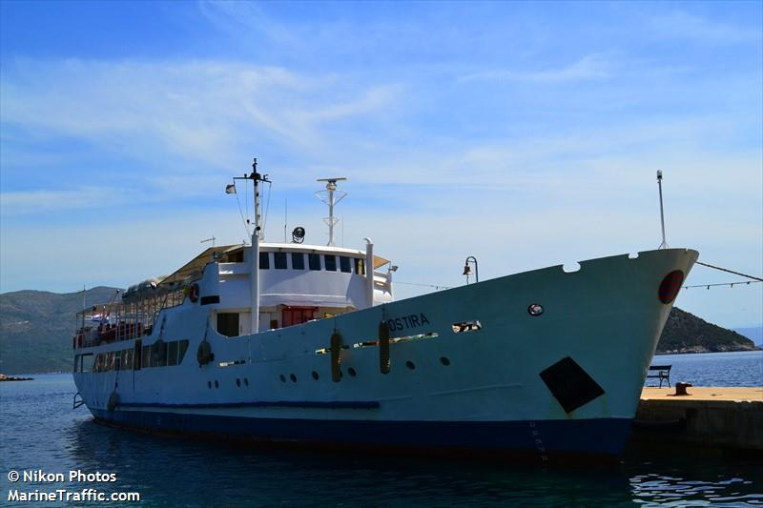

Slika 2 M/B Postira na vezu u portu

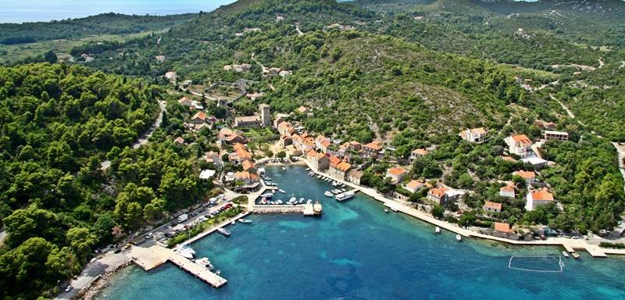 Slika 3 Panorama povijesne jezgre
Omogućuje se organizacija javnog pomorskog prijevoza gradskog značaja uz korištenje postojećim lukama na širem gradskom području Dubrovnika.
Mogućnost priveza unutar zona ugostiteljsko-turističke namjene (T) gdje broj vezova jednog ili više priveza plovila iznosi najviše 20 % ukupnog broja smještajnih jedinica zone u kojoj se planira, moguće je sukladno posebnim propisima predvidjeti unutar luke otvorene za javni promet lokalnog značaja.
Luke otvorene za javni promet i luke posebne namjene prikazane su u grafičkom dijelu elaborata Prostornog plana na kartografskom prikazu broj: “1. Korištenje i namjena površina” u mjerilu 1:25.000 i kartografskom prikazu broj: “2. Promet” u mjerilu 1:25.000. (slika 4)

Slika 4 kartografski prikaz 1 Namjena površina iz PPU-a
Izrada Plana ima za cilj revitalizaciju povijesnog dijela naselja (slika 5) i podizanje urbanog standarda kroz:
- razvoj osnovne infrastrukture
- oživljavanje trga i povijesnog dijela naselja
- održivo gospodarenje lukama
- suvremeno uređenje cijelog naselja oslanjajući se na autentičnu lokalnu vrijednost i održivi razvoj.
- definiranje i omogućavanje razvoja zaseoka.

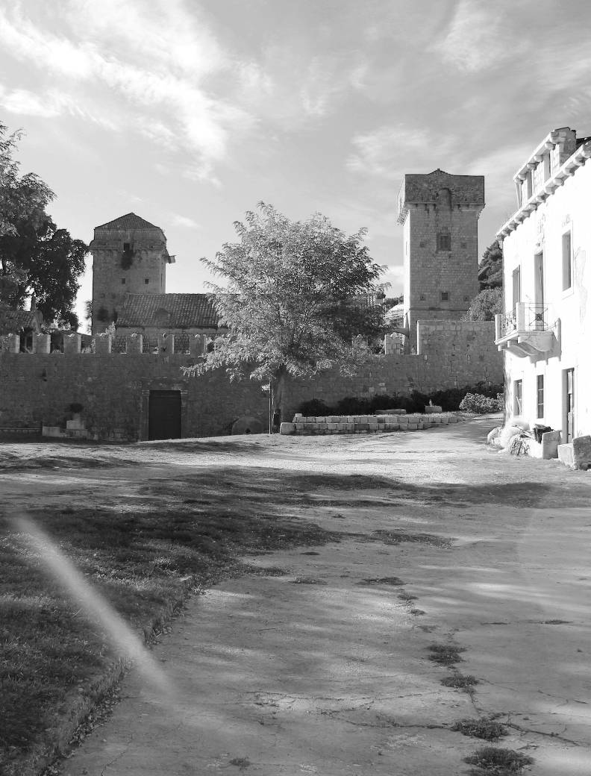

Slika 5 središte naselja s trgom i torima ljetnikovaca Skočibuha

Razrada i prostorna organizacija povijesne graditeljske cjeline naselja, izrađuje se sukladno članku 132. PPU-u:
(1) Radi zaštite graditeljske baštine i povijesnih graditeljskih cjelina, utvrđene su zone zaštite i prikazane su u grafičkom dijelu elaborata Prostornog plana na kartografskom prikazu broj: 3.2.a, 3.2.b, 3.2.c, 3.2.d, 3.2.e “Područja posebnih uvjeta korištenja - graditeljska baština” u mjerilu 1:25.000 te detaljnije u konzervatorskom elaboratu (poseban prilog) u mj. 1:5.000, koji je sastavni dio Prostornog plana.
(2) Zona stroge zaštite obuhvaća registrirano i preventivno zaštićeno kulturno dobro s pripadajućom česticom i neposrednim kontaktnim prostorom. Postupak zaštite usmjeren je na potpuno očuvanje izvornosti kulturnog dobra, njegova povijesnog i prostornog okoliša s mogućnošću rekonstrukcije na temelju prethodnih istražnih radova i detaljne konzervatorske dokumentacije.
(3) Strogo zaštićene spomeničke cjeline podrazumijevaju registrirane i preventivno zaštićene cjeline visoke spomeničke vrijednosti. Postupak zaštite usmjeren je na potpuno očuvanje izvornosti cjeline, njezina povijesnog i prostornog okoliša. Rekonstrukcija ili eventualna nova gradnja moguća je na osnovi istražnih radova i detaljne konzervatorske dokumentacije.
(4) U zonu stroge zaštite uvrštene su povijesne graditeljske cjeline naselja na Elafitima (Suđurađ, Šipanska Luka, Lopud, Gornje i Donje Čelo).
S tim u svezi članak 138. Propisuje:
Oblikovno vrijedna područja obuhvaćaju:
1. povijesnu jezgru Dubrovnika i kontaktno područje, s proširenjem na istočnom dijelu prema Sv. Jakovu poradi brojnih povijesnih - ladanjskih sklopova zbog izvornog ostatka dubrovačke srednjovjekovne agrikulture - XIII. st. te na zapadnom dijelu prema Konalu, Uvali Lapad i Gružu zbog ladanjskih sklopova (XVI. - XVIII. st.),
2. kultivirano područje ladanjskih sklopova u Rijeci dubrovačkoj i zaštićene ruralne cjeline Petrova Sela, Pobrežja, Prijevora, Dračeva Sela te G. i D. Čelopeci, Gornje Obuljeno, Rožat, Knežicu, Sustjepan,
3. graditeljske cjeline Velikog i Malog Zatona (izgrađeni dio ispod JTC), Orašca, Trstenoga i Brsečina,
4. ambijentalno vrijedna područja Gornjih sela,
5. graditeljske cjeline naselja na Elafitima (Gornje i Donje Čelo, Lopud, Suđurađ i Šipanska Luka) te zaštićeni graditeljski sklopovi na kopnenom dijelu otoka.

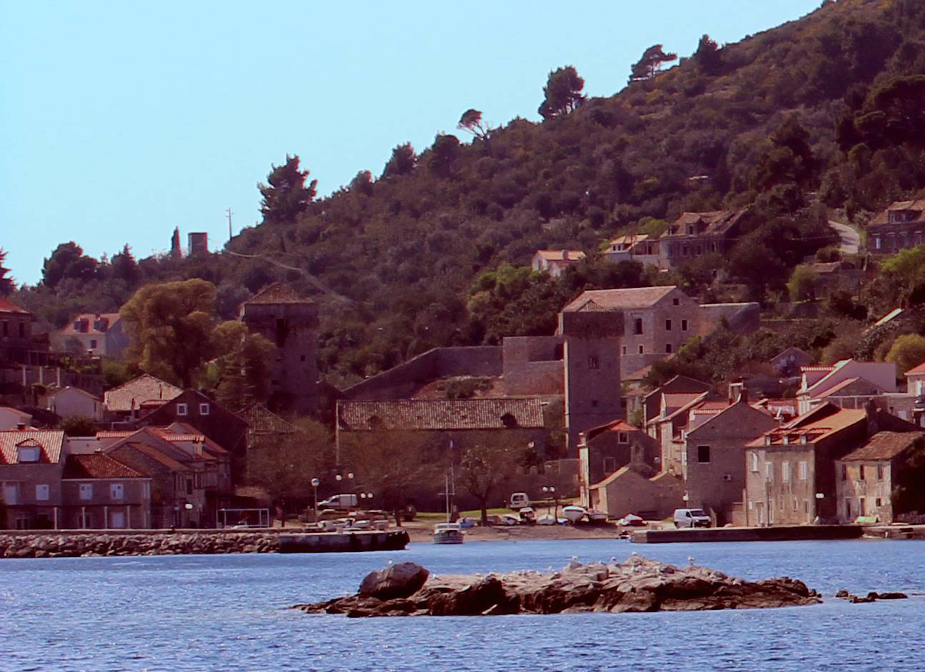

Slika 6 vizura na povijesnu jezgru naselja

Urbanistički plan uređenja poslužit će kao baza za izradu projekta infrastrukture, postizanje kvalitete infrastrukture i unaprjeđivanje gospodarstva –osobito turizma. Pri tome je važno planiranje na održivi način tj. koristiti prirodne i naslijeđene vrijednosti ne dovodeći ih u pitanje. S tim u svezi, za potrebe Plana, izradit će stručne podloge i studije koje obrađuju ključnih sektora: luke i građevinsku i prirodnu baštinu (slika 6). Predviđena je izrada dvaju podloga:

Krajobrazno-konzervatorska studija – podloga za planiranje i revitalizaciju bogate arhtektonsko-urbanističke baštine u Suđurđu zajedno s pripadajućim okolišem. Konzervatorska studija će se izrađivati istodobno s krajobraznom studijom zbog međusobnog utjecaja. Cilj je osmisliti jedinstvenu koncepciju uređenja mjesta uz unaprjeđenje urbanog uređenja, te održivo gospodarenje neiskorištenih resursa graditeljske baštine. Rezultati konzervatorsko-krajobraznih smjernica će se uvažiti i razraditi kroz Plan.

Maritimna koncepcija (idejno maritimno rješenje) koja će poslužiti kao podloga za planiranje i organizaciju lučkih prostora, dimenzioniranje luke nautičkog turizma, smještaj u prostoru i kapacitiranje broja vezova na LN. Rezultati će se ugraditi u Plan.

. . .

Naselje Suđurađ iako se nalazi u jednoj od najprosperitetnijih jedinica lokalne samouprave u RH - Gradu Dubrovniku nije dosegnulo svoj puni potencijal unatoč svom bogatom naslijeđu i odličnim mogućnostima.
Opći negativni demografski trend, otočna izoliranost, promjena težišta gospodarske aktivnosti s poljoprivrede, pomorstva i ribarstva na turizam dijelom su uzrok stagnacije.

Prostorni plan treba u svojem zakonskom okviru razvoja i uređenja prostora, ponuditi rješenje koje će omogućiti demografski i gospodarski razvitak mjesta, koristeći osnovne potencijal lokacije: izvanrednu kulturnu i graditeljsku baštinu, očuvani krajobraz i lučku povezanost.

